|  |  |
| --- | --- |
|  | **KIỂM TRA GIỮA HỌC KỲ II - NĂM HỌC 2021-2022**  **MÔN: Sinh học KHỐI: 11**  Thời gian làm bài: 45 phút (không kể phát đề).  Đề thi gồm **1** trang, **5** câu. |

**Câu 1 (2 điểm):**

a) Phân biệt sinh trưởng sơ cấp và sinh trưởng thứ cấp ở thực vật trên các tiêu chí: cơ chế hình thành, đối tượng. *(1đ)*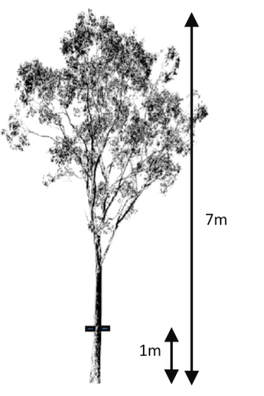

b) Cây Một lá mầm có các loại mô phân sinh nào? *(0,5đ)*

c) Trên 1 cây bạch đàn (cây Hai lá mầm) cao 5m, người ta đóng 2 chiếc đinh đối diện nhau vào thân cây ở độ cao 1m so với mặt đất. Sau vài năm cây cao 7m. Hỏi khoảng cách của 2 đinh và chiều cao giữa đinh với mặt đất có thay đổi không? Giải thích. (0,5đ)

**Câu 2 (2 điểm):**

a) Cho biết hiện tượng xảy ra trong các trường hợp sau (1 điểm)

a1. Trong hạt, nồng độ GA tăng nhanh và đạt chỉ số cực đại, còn AAB giảm xuống rất mạnh.

a2. Mô callus khi được nuôi trên thạch có hàm lượng Auxin/Xitokinin là 0,003/1.

b) Hoocmôn thực vật là gì? Hãy liệt kê 2 hoocmôn giúp thúc đẩy sự sinh trưởng và phân chia của các tế bào thực vật. (1đ)

**Câu 3 (2 điểm):**

a) Liệt kê 2 nhân tố chi phối sự ra hoa của cây. Lấy 2 ví dụ về biểu hiện đặc trưng cho sự phát triển ở thực vật. (1đ)

b) Ông bà ta có câu:

“Đêm tháng năm chưa nằm đã sáng

Ngày tháng mười chưa cười đã tối.”

-Tục ngữ-

Câu tục ngữ trên giúp ta nhận định được tương quan độ dài ngày và đêm của các thời điểm trong năm. Trong các cây: thanh long, cúc, cà chua cây nào thường ra hoa vào thời điểm khoảng tháng 5, cây nào thường ra hoa vào thời điểm khoảng tháng 10? (1đ)

**Câu 4 (2 điểm):**

a) Dựa vào sự biến thái của động vật, phát triển của động vật được phân thành các kiểu nào? (1đ)

b) Phân biệt đặc điểm phát triển của muỗi và tôm. (1đ)

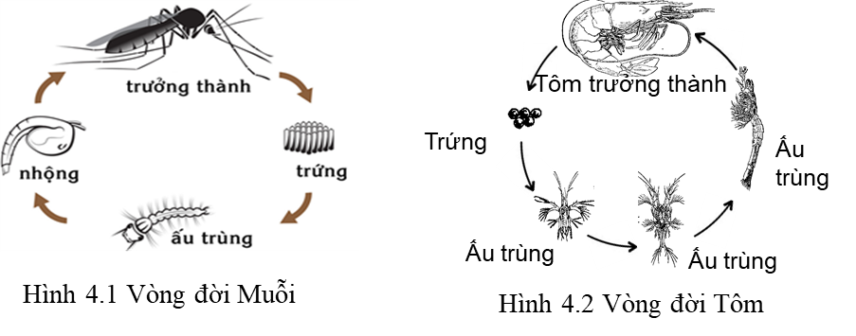

**Câu 5 (2 điểm):**

a) Cho 2 tình huống sau đây: TH1- Gà mái bị tổn thương tuyến yên; TH2 - Gà mái bị mất đi buồng trứng.

a1. Con gà mái trong 2 tình huống trên sẽ bị rối loạn tổng hợp nhóm hoocmôn nào? (0,5đ)

a2. Các hoocmôn ấy có vai trò ra sao trong quá trình sinh trưởng và phát triển của gà? (1đ)

b) Hàng năm, tổ chức WHO và Unicef đều đưa ra các khuyến cáo người dân cần bổ sung iôt trong khẩu phần ăn của trẻ. Thiếu i-ốt ảnh hưởng như thế nào đến sự sinh trưởng và phát triển của trẻ em? (0,5đ)

**--Hết---**